 | Министерство науки и высшего образования Российской Федерации  Федеральное государственное бюджетное образовательное учреждение  высшего образования  «Московский государственный технический университет  имени Н.Э. Баумана  (национальный исследовательский университет)»  (МГТУ им. Н.Э. Баумана)

ФАКУЛЬТЕТ Информатика и системы управления

КАФЕДРА Программное обеспечение ЭВМ и информационные технологии

ОТЧЕТ ПО ЛАБОРАТОРНОЙ РАБОТЕ №2
По дисциплине «Типы и структуре данных»

Название: Записи с вариантами, обработка таблиц

Студент Пискунов Панте

Группа ИУ7 – 36Б

Тип лабораторной работы: Учебная

Вариант № 7

Преподаватель Никульшина Татьяна Александровна

2022 г.
Условие задачи

Создать таблицу, содержащую не менее 40 записей с вариантной частью. Произвести поиск информации по вариантному полю. Упорядочить таблицу, по возрастанию ключей (где ключ – любое невариантное поле по выбору программиста), используя: а) исходную таблицу; б) массив ключей, используя 2 разных алгоритма сортировки (простой, ускоренный). Оценить эффективность этих алгоритмов (по времени и по используемому объему памяти) при различной реализации программы, то есть, в случаях а) и б). Обосновать выбор алгоритмов сортировки. Оценка эффективности должна быть относительной (в %).

Техническое задание

Ввести список абонентов, содержащий фамилию, имя, телефон,
адрес, статус (личный – дата рождения: день, месяц, год;
служебный – должность, организация). Найти всех друзей, которых
необходимо поздравить с днем рождения в ближайшую неделю.

Описание технического задания

Входные данные:

Основная структура данных, используемая в программе – массив записей с вариативной частью (таблица)
Запись имеет следующие поля:

- Фамилия абонемента. (строка)
- Имя абонемента. (строка)
- Номер телефона абонемента. (целое неотрицательное число)
- Название улицы проживания. (строка)
- Дом проживания. (строка)
- Статус. (целое число)
- Если личный статус :
- День рождения абонемента(день, месяц, год) (целые неотрицательные числа)
- Если служебный статус :
- Должность. (строка)
11. Название организации/компании. (строка)

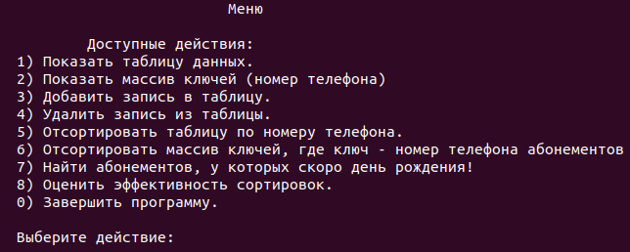

Тип входных данных
- Цифра, которая указывает на пункт меню, который необходимо выполнить.
- Информационные данные:
  - Строки, определяющие какой-то признак (например время сортировки)
  - Файл, в котором лежит таблица с абонементами(table.txt)

Выходные данные:
1 ) Таблица.
2) Таблица ключей (ключ — номер телефона абонементов).
3) Результат эффективности алгоритмов сортировок.
4) Результат поиска дня рождения абонементов в ближайшую неделю.
5) Время сортировки.

Действие программы:
Найти день рождения абонементов в ближайшую неделю.

Способ обращение к программе:
Запускается через терминал.
(c помощью команды ./app.exe)

Сообщения при аварийных ситуациях:

- Ошибка: В числе неправильный ввод;
- Ошибка: Неправильно ввели номер телефона абонемента;
- Ошибка: Неправильно выбрали сортировку;
- Ошибка: Неправильно указали статус абонемента;
- Ошибка: Неправильно ввели название организации/компании, где работает абонемент;
- Ошибка: Неправильно ввели день рождения абонемента;
- Ошибка: Неправильно указали название улицы проживания абонемента;
- Ошибка: Неправильно указали дом проживания абонемента;
- Ошибка: Неправильно указали фамилию абонемента;
- Ошибка: Неправильно указали имя абонемента;
- Ошибка: Таблица полная;
- Ошибка: Такой абонемент не существует;
- Ошибка: Такого номера нет;

Структура данных

В программе используются несколько структур данных :

// Структура, показывающая статус абонементов
typedef enum
{
personal, // личный статус
company // службеный статус
}status_t;

// Структура, показывающая дата рождения абонементов
typedef struct data
{
size_t day; // день рождения
size_t month; // месяц рождения
size_t year; // год рождения
}data_t;

// Структура, показывающая службеный статус абонементов
typedef struct company
{
char name[MAX_DATA_SIZE + 1]; // должность абонементов
char position[MAX_DATA_SIZE + 1]; // организация/компания
}company_info_t;

// Структура, показывающая личный статус абонементов
typedef struct personal_info
{
data_t birthday; // дата рождения абонементов
}personal_info_t;

// Структура, объединяющая личный и службеный статус абонементов
typedef union subscriber_info
{
personal_info_t person_info; // полная личная информация о абонементе
company_info_t company_info; // полная службеная информация о абонементе
}subscriber_info_t;

typedef struct subscriber
{
char first_name[MAX_DATA_SIZE + 1]; // имя абонемента
char last_name[MAX_DATA_SIZE + 1]; // фамилия абонемента
size_t phone[MAX_DATA_SIZE + 1]; // номер телефона абонемента
char street[MAX_DATA_SIZE + 1]; // название улицы
char house[MAX_DATA_SIZE + 1]; // дом проживания
status_t status; // статус абонемента
subscriber_info_t subs_info; // информация о статусе абонемента
}subscriber_t;

Примечание: MAX_DATA_SIZE = 100;

Набор тестов

Тесты для главного меню:
№ | Входные данные | Выходные данные
1 | Вводится неправильное число | Ошибка: Неправильный ввод
2 | Вводится символ | Ошибка: Неправильный ввод
3 | Вводится ноль | Программа завершена
4 | Указывается несуществующий файл | Ошибка: Не удалось открыть файл!
5 | Файл пустой | Ошибка: Не удалось прочитать файл

Тесты для ввода персональную информацию о абонементе

№ | Входные данные | Выходные данные | Проверяется
1 | Вводится строка(фамилия) | Vagapov | Корректная работа
2 | Вводится строка(имя) | David | Корректная работа
3 | Вводится число (номер телефона) | 89779931360 | Корректная работа
4 | Вводится строка(название улицы проживания) | Izmailovskay | Корректная работа
5 | Вводится строка(дом проживания) | 75A | Корректная работа
6 | Вводится число (номер телефона) | asdasdasdasd | Oшибка: Неправильно ввело номер телефона абонемента
7 | Для фамилии абонемента вводится пустая строка |  | Oшибка: Неправильно ввели фамилию абонемента!
8 | Для имена абонемента вводится пустая строка |  | Oшибка: Неправильно ввели имя абонемента!
9 | Для названии улицы абонемента вводится пустая строка |  | Oшибка: Неправильно ввели название улицы абонемента!
10 | Для дома абонемента вводится пустая строка |  | Oшибка: Неправильно ввели дом абонемента!
Тесты для ввода служебную информацию о абонементе:

№ | Входные данные |  | Проверяется
1 | Вводится число(статус) | 0/1 | Корректная работа
2 | Если персональная информация: Вводятся целые числа (день месяц и год рождения) | 20 10 2000 | Корректная работа
3 | Если вводится служебная информация: Вводится строка (должность) | programer | Корректная работа
4 | Если вводится служебная информация: Вводится строка (организация) | vk | Корректная работа
5 | Если персональная информация: Вводятся целые числа (день месяц и год рождения) | 16 asd 2000 | Ошибка: Неправильно ввели день рождения абонемента
6 | Вводится неправильный статус абонемента |  | Oшибка: Неправильно указали статус абонемента!

Оценка эффективности

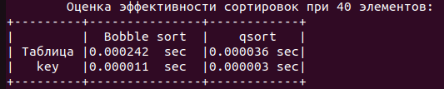

Объем памяти при 40 элементов: 320
Разница по времени (Bubble_sort_table) / (Bubble_sort_key): 5.58
Разница по времени (qsort_table) / (qsort_key): 14.67

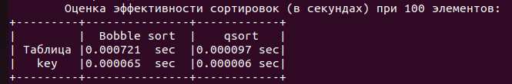

Объем памяти при 100 элементов: 800
Разница по времени (Bubble_sort_table) / (Bubble_sort_key): 11.50
Разница по времени (qsort_table) / (qsort_key): 16.33
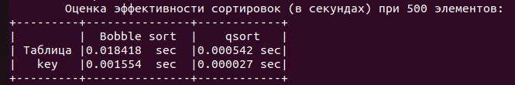
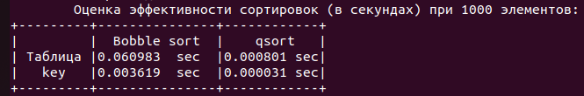

Объем памяти при 1000 элементов: 8000
Разница по времени (Bubble_sort_table) / (Bubble_sort_key): 20.15
Разница по времени (qsort_table) / (qsort_key): 32.16

Вывод: По времени qsort в 190 раз эффективнее работает чем bubble_sort(при 100 елементов).

Вывод

В результате работы были реализованы функции сортировки таблицы (исходной) и таблицы ключей (qsort(сортировка из стандартной библиотеки) и BubbleSort). Также поиск, добавление и удаление номера абонементов в структуре с вариантными полями. Для сортировки использовал таблицу ключей(номер телефона), так как на ее обработку уходит гораздо меньше времени.

Контрольные вопросы

- Как выделяется память под вариантную часть записи?
Память под вариативную часть выделяется таким образом, чтобы ее хватало на самую большую возможную структуру.
- Что будет, если в вариантную часть ввести данные, несоответствующие описанным?
Ничего потому, что они не соответствуют.
- Кто должен следить за правильностью выполнения операций с вариантной частью записи?
Программист.
- Что представляет собой таблица ключей, зачем она нужна?
Таблица ключей представляет из себя некую структуру, содержащую индекс и значение некоторого выбранного поля таблицы (исходной).
- В каких случаях эффективнее обрабатывать данные в самой таблице, а когда – использовать таблицу ключей?
Когда много данных, эффективнее обрабатывать данные с использованием ключей. Иначе таблицу.
- Какие способы сортировки предпочтительнее для обработки таблиц и почему?
Сортировки, где меньше перестановок.

